

**Об утверждении регламентов государственных услуг в области регулирования использования водного фонда**

***Утративший силу***

Постановление акимата Атырауской области от 07 августа 2015 года № 238. Зарегистрировано Департаментом юстиции Атырауской области 10 сентября 2015 года № 3288. Утратило силу постановлением акимата Атырауской области от 25 декабря 2019 года № 304 (вводится в действие по истечении десяти календарных дней после дня его первого официального опубликования)

      Сноска. Утратило силу постановлением акимата Атырауской области от 25.12.2019 № 304 (вводится в действие по истечении десяти календарных дней после дня его первого официального опубликования).

      В соответствии с пунктом 3 статьи 16 Закона Республики Казахстан от 15 апреля 2013 года "О государственных услугах" акимат Атырауской области **ПОСТАНОВЛЯЕТ**:

      1. Утвердить:  
      1) регламент государственной услуги "Выдача разрешения на использование подземных вод питьевого качества для целей, не связанных с питьевым и хозяйственно – бытовым водоснабжением на территориях, где отсутствуют поверхностные водные объекты, но имеются достаточные запасы подземных вод питьевого качества", согласно приложению 1 к настоящему постановлению;  
      2) регламент государственной услуги "Предоставление водных объектов в обособленное или совместное пользование на конкурсной основе", согласно приложению 2 к настоящему постановлению.  
      2. Признать утратившим силу постановления акимата Атырауской области от 29 августа 2014 года № 274 "Об утверждении регламента государственной услуги "Выдача разрешения на использование подземных вод питьевого качества для целей, не связанных с питьевым и хозяйственно –бытовым водоснабжением на территориях, где отсутствуют поверхностные водные объекты, но имеются достаточные запасы подземных вод питьевого качества" (зарегистрировано в реестре государственной регистрации нормативных правовых актов № 2992, опубликовано 1 октября 2014 года в газете "Прикаспийская коммуна") и от 15 июля 2014 года № 198 "Об утверждении регламента государственной услуги "Предоставление водных объектов в обособленное или совместное пользование на конкурсной основе" (зарегистрировано в реестре государственной регистрации нормативных правовых актов № 2962, опубликовано 19 августа 2014 года в газете "Прикаспийская коммуна").   
      3. Контроль за исполнением настоящего постановления возложить на Дюсембаева Г.И. – первого заместителя акима Атырауской области.  
      4. Настоящее постановление вступает в силу со дня государственной регистрации в органах юстиции и вводится в действие по истечении десяти календарных дней после дня его первого официального опубликования, но не ранее введения в действие приказа Министра сельского хозяйства Республики Казахстан от 6 мая 2015 года № 19-1/422 "Об утверждении стандартов государственных услуг в области регулирования использования водного фонда".

|  |  |
| --- | --- |
| *Аким области* | *Б. Измухамбетов* |

|  |  |
| --- | --- |
|  | Приложение 1 к постановлению акимата Атырауской области от "7" августа 2015 года № 238 |
|  | Утвержден постановлением акимата Атырауской области от "7" августа 2015 года № 238 |

**Регламент государственной услуги "Выдача разрешения на использование подземных вод питьевого качества для целей, не связанных с питьевым и хозяйственно – бытовым водоснабжением на территориях, где отсутствуют поверхностные водные объекты, но имеются достаточные запасы подземных вод питьевого качества"**

      Сноска. Приложение 1 - в редакции постановления акимата Атырауской области от 17.07.2019 № 145 (вводится в действие по истечении десяти календарных дней после дня его первого официального опубликования).

**1. Общие положения**

      1. Государственная услуга "Выдача разрешения на использование подземных вод питьевого качества для целей, не связанных с питьевым и хозяйственно-бытовым водоснабжением на территориях, где отсутствуют поверхностные водные объекты, но имеются достаточные запасы подземных вод питьевого качества" (далее – государственная услуга) оказывается местным исполнительным органом области - государственным учреждением "Управление природных ресурсов и регулирования природопользования Атырауской области" (далее – услугодатель).

      Прием заявления и выдача результата оказания государственной услуги осуществляются через Государственную корпорацию "Правительство для граждан" (далее – Государственная корпорация).

      2. Форма оказания государственной услуги: бумажная.

      3. Результат оказания государственной услуги – положительное заключение о разрешении на использование подземных вод питьевого качества для целей, не связанных с питьевым и хозяйственно-бытовым водоснабжением на территориях, где отсутствуют поверхностные водные объекты, но имеются достаточные запасы подземных вод питьевого качества либо мотивированный ответ об отказе по основаниям, предусмотренным пунктом 10 стандарта государственной услуги "Выдача разрешения на использование подземных вод питьевого качества для целей, не связанных с питьевым и хозяйственно – бытовым водоснабжением на территориях, где отсутствуют поверхностные водные объекты, но имеются достаточные запасы подземных вод питьевого качества", утвержденного приказом Министра сельского хозяйства Республики Казахстан от 6 мая 2015 года № 19-1/422 "Об утверждении стандартов государственных услуг в области регулирования использования водного фонда" (зарегистрированный в Реестре государственной регистрации нормативных правовых актов № 11765) (далее – Стандарт).

      Форма предоставления результата оказания государственной услуги: бумажная.

**2. Описание порядка действий структурных подразделений (работников) услугодателя в процессе оказания государственной услуги**

      4. Основанием для начала процедуры (действия) по оказанию государственной услуги является заявление по форме согласно приложению 1 к Стандарту.

      5. Содержание каждой процедуры (действия), входящей в состав процесса оказания государственной услуги, длительность его выполнения:

      1) работник канцелярии услугодателя регистрирует поступившие из Государственной корпорации документы и направляет руководителю услугодателя в течение 15 (пятнадцати) минут;

      2) руководитель услугодателя ознакамливается с поступившими документами и направляет ответственному работнику услугодателя в течение 30 (тридцати) минут;

      3) ответственный работник услугодателя рассматривает поступившие документы, готовит результат государственной услуги и направляет на подпись руководителю услугодателя в течение 28 (двадцати восьми) календарных дней;

      4) руководитель услугодателя подписывает результат государственной услуги и направляет работнику канцелярии услугодателя в течение 30 (тридцати) минут;

      5) работник канцелярии услугодателя регистрирует результат государственной услуги и направляет через курьера в Государственную корпорацию в течение 1 (одного) календарного дня.

**3. Описание порядка взаимодействия структурных подразделений (работников) услугодателя в процессе оказания государственной услуги**

      6. Перечень структурных подразделений (работников) услугодателя, которые участвуют в процессе оказания государственной услуги:

      1) работник канцелярии услугодателя;

      2) руководитель услугодателя;

      3) ответственный работник услугодателя.

      7. Описание последовательности процедур (действий) между структурными подразделениями (работниками) услугодателя с указанием длительности каждой процедуры (действия) по оказанию государственной услуги приведено в приложении 1 к настоящему Регламенту, справочник бизнес-процессов оказания государственной услуги "Выдача разрешения на использование подземных вод питьевого качества для целей, не связанных с питьевым и хозяйственно-бытовым водоснабжением на территориях, где отсутствуют поверхностные водные объекты, но имеются достаточные запасы подземных вод питьевого качества" в приложении 2 к настоящему Регламенту.

**4. Описание порядка взаимодействия с Государственной корпорацией и (или) иными услугодателями, а также порядка использования информационных систем в процессе оказания государственной услуги**

      8. Пошаговые действия и решения по оказанию государственной услуги (диаграмма функционального взаимодействия при оказании государственной услуги через Государственную корпорацию приведена в приложении 3 к настоящему Регламенту) через Государственную корпорацию:

      1) услугополучатель подает необходимые документы работнику Государственной корпорации в операционном зале в порядке "электронной" очереди (в течение 15 (пятнадцати) минут).

      При приеме документов Государственной корпорацией услугополучателю выдается расписка о приеме соответствующего заявления.

      В случае представления услугополучателем неполного пакета документов, согласно перечню, предусмотренному пунктом 9 Стандарта работник Государственной корпорации выдает расписку об отказе в приеме заявления по форме, согласно приложению 2 к Стандарту;

      2) процесс 1 – ввод работником Государственной корпорации в Автоматизированное рабочее место Интегрированной информационной системы Государственной корпорации (далее – АРМ ИИС Государственной корпорации) логина и пароля (процесс авторизации) для оказания государственной услуги (в течении 3 (трех) минут);

      3) процесс 2 – выбор работником Государственной корпорации государственной услуги и вывод на экран формы запроса для оказания государственной услуги и ввод работником Государственной корпорации данных услугополучателя, а также данных по доверенности представителя услугополучателя (в течении 4 (четырех) минут);

      4) процесс 3 – направление запроса через шлюз "электронного правительства" (далее – ШЭП) в Национальный реестр индивидуальных идентификационных номеров (далее – НР ИИН) о данных услугополучателя, а также в Единую нотариальную информационную систему (далее - ЕНИС) – о данных доверенности представителя услугополучателя (в течении 3 (трех) минут);

      5) условие 1 – проверка наличия данных услугополучателя в НР ИИН, данных доверенности в ЕНИС (в течении 3 (трех) минут);

      6) процесс 4 – формирование сообщения о невозможности получения данных в связи с отсутствием данных услугополучателя в НР ИИН, данных доверенности в ЕНИС (в течении 3 (трех) минут);

      7) процесс 5 - направление электронного документа (запроса услугополучателя), удостоверенного (подписанного) ЭЦП работника Государственной корпорации через ШЭП в Автоматизированное рабочее место шлюза "электронного правительства" (далее – АРМ ШЭП) (в течении 3 (трех) минут);

      8) процесс 6 – получение от услугодателя результата государственной услуги (в течении 3 (трех) минут);

      9) процесс 7 – выдача услугополучателю результата государственной услуги (в течении 3 (трех) минут). Государственная корпорация обеспечивает хранение результата в течение одного месяца, после чего направляет их услугодателю для дальнейшего хранения.

|  |  |
| --- | --- |
|  | Приложение 1 к регламенту государственной услуги "Выдача разрешения на использование подземных вод питьевого качества для целей, не связанных с питьевым и хозяйственно-бытовым водоснабжением на территориях, где отсутствуют поверхностные водные объекты, но имеются достаточные запасы подземных вод питьевого качества" |

**Описание последовательности процедур (действий) между структурными подразделениями (работниками) услугодателя с указанием длительности каждой процедуры (действия)**

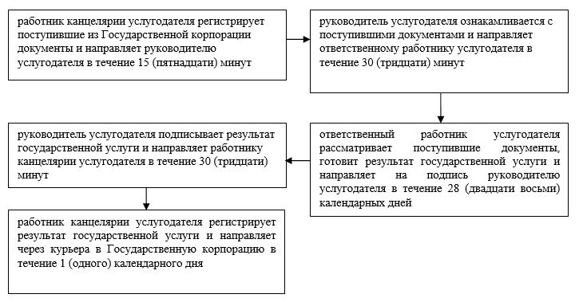

|  |  |
| --- | --- |
|  | Приложение 2 к регламенту государственной услуги "Выдача разрешения на использование подземных вод питьевого качества для целей, не связанных с питьевым и хозяйственно-бытовым водоснабжением на территориях, где отсутствуют поверхностные водные объекты, но имеются достаточные запасы подземных вод питьевого качества" |

**Справочник бизнес-процессов оказания государственной услуги "Выдача разрешения на использование подземных вод питьевого качества для целей, не связанных с питьевым и хозяйственно- бытовым водоснабжением на территориях, где отсутствуют поверхностные водные объекты, но имеются достаточные запасы подземных вод питьевого качества"**

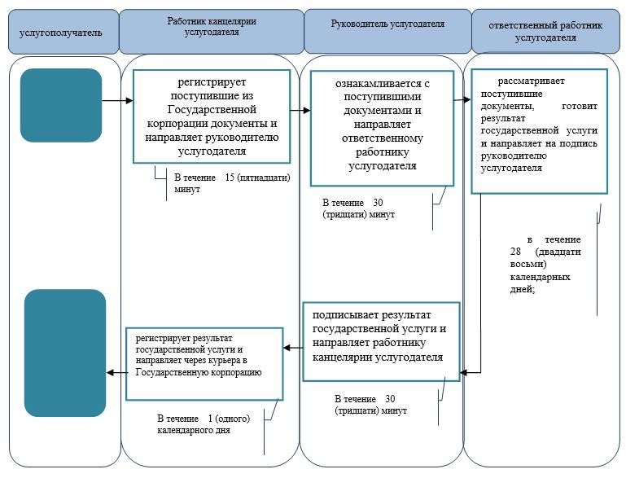

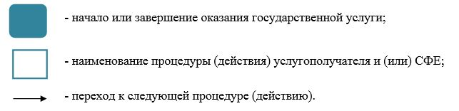

|  |  |
| --- | --- |
|  | Приложение 3 к регламенту государственной услуги "Выдача разрешения на использование подземных вод питьевого качества для целей, не связанных с питьевым и хозяйственно-бытовым водоснабжением на территориях, где отсутствуют поверхностные водные объекты, но имеются достаточные запасы подземных вод питьевого качества" |

**Диаграмма функционального взаимодействия при оказании государственной услуги через Государственную корпорацию**

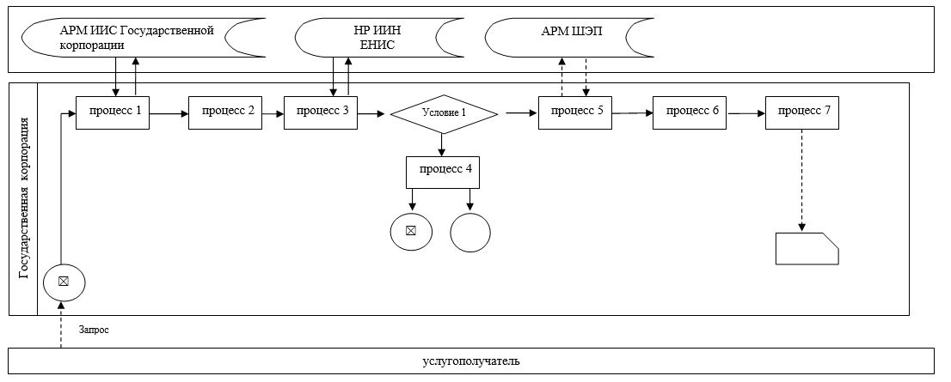

**Таблица. Условные обозначения**

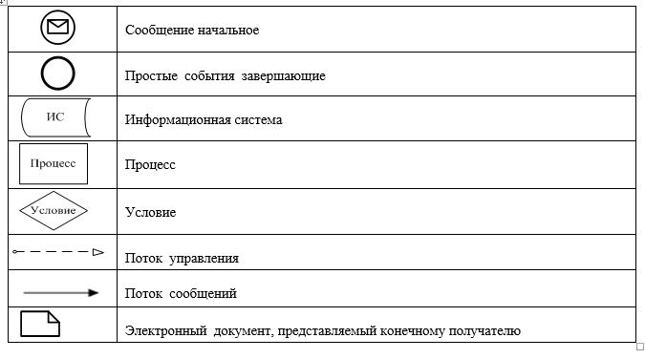

|  |  |
| --- | --- |
|  | Приложение 2 к постановлению акимата Атырауской области от "7" августа 2015 года № 238 |
|  | Утвержден постановлением акимата Атырауской области от "7" августа 2015 года № 238 |

**Регламент государственной услуги "Предоставление водных объектов в обособленное или совместное пользование на конкурсной основе"**

      Сноска. Приложение 2 - в редакции постановления акимата Атырауской области от 17.07.2019 № 145 (вводится в действие по истечении десяти календарных дней после дня его первого официального опубликования).

**1. Общие положения**

      1. Государственная услуга "Предоставление водных объектов в обособленное или совместное пользование на конкурсной основе" (далее – государственная услуга) оказывается местным исполнительным органом области - государственным учреждением "Управление природных ресурсов и регулирования природопользования Атырауской области", местным исполнительным органами города Атырау и районов (далее – услугодатель).

      Прием заявления и выдача результата оказания государственной услуги осуществляются через Государственную корпорацию "Правительство для граждан" (далее – Государственная корпорация).

      2. Форма оказания государственной услуги: бумажная.

      3. Результат оказания государственной услуги – договор о представлении водного объекта в обособленное или совместное пользование между услугодателем и победителем конкурса в бумажном виде на основании решения местного исполнительного органа области о предоставлении водного объекта в обособленное или совместное пользование и (или) протокола конкурсной комиссии об итогах конкурса либо мотивированный ответ об отказе по основаниям, предусмотренным пунктом 10 стандарта государственной услуги "Предоставление водных объектов в обособленное или совместное пользование на конкурсной основе", утвержденного приказом Министра сельского хозяйства Республики Казахстан от 6 мая 2015 года № 19-1/422 "Об утверждении стандартов государственных услуг в области регулирования использования водного фонда" (зарегистрированный в Реестре государственной регистрации нормативных правовых актов № 11765) (далее – Стандарт).

      Форма предоставления результата оказания государственной услуги: бумажная.

**2. Описание порядка действий структурных подразделений (работников) услугодателя в процессе оказания государственной услуги**

      4. Основанием для начала процедуры (действия) по оказанию государственной услуги является заявление на участие в конкурсе в произвольной форме.

      5. Содержание каждой процедуры (действия), входящей в состав процесса оказания государственной услуги, длительность его выполнения:

      1) работник канцелярии услугодателя регистрирует поступившие из Государственной корпорации документы и направляет ответственному работнику услугодателя в течение 15 (пятнадцати) минут;

      2) ответственный работник услугодателя проверяет поступившие документы, готовит результат государственной услуги в соответствии с Правилами предоставления водных объектов в обособленное или совместное пользование на конкурсной основе, утвержденных постановлением Правительства Республики Казахстан от 15 декабря 2009 года № 2125 "Об утверждении Правил предоставления водных объектов в обособленное или совместное пользование на конкурсной основе" (далее - Правила) и направляет на подпись руководителю услугодателя в течение 42 (сорока двух) рабочих дней;

      3) руководитель услугодателя подписывает результат государственной услуги и направляет работнику канцелярии услугодателя в течение 30 (тридцати) минут;

      4) работник канцелярии услугодателя регистрирует результат государственной услуги и направляет через курьера в Государственную корпорацию в течение 1 (одного) рабочего дня.

**3. Описание порядка взаимодействия структурных подразделений (работников) услугодателя в процессе оказания государственной услуги**

      6. Перечень структурных подразделений (работников) услугодателя, которые участвуют в процессе оказания государственной услуги:

      1) работник канцелярии услугодателя;

      2) руководитель услугодателя;

      3) ответственный работник услугодателя.

      7. Описание последовательности процедур (действий) между структурными подразделениями (работниками) услугодателя с указанием длительности каждой процедуры (действия) по оказанию государственной услуги приведено в приложении 1 к настоящему Регламенту, справочник бизнес-процессов оказания государственной услуги "Предоставление водных объектов в обособленное или совместное пользование на конкурсной основе" в приложении 2 к настоящему Регламенту.

**4. Описание порядка взаимодействия с Государственной корпорацией и (или) иными услугодателями, а также порядка использования информационных систем в процессе оказания государственной услуги**

      8. Пошаговые действия и решения по оказанию государственной услуги (диаграмма функционального взаимодействия при оказании государственной услуги через Государственную корпорацию приведена в приложении 3 к настоящему Регламенту) через Государственную корпорацию:

      1) услугополучатель подает необходимые документы работнику Государственной корпорации в операционном зале в порядке "электронной" очереди (в течение 15 (пятнадцати) минут).

      При приеме документов Государственной корпорацией услугополучателю выдается расписка о приеме соответствующего заявления.

      В случае представления услугополучателем неполного пакета документов согласно перечню, предусмотренному пунктом 9 Стандарта работник Государственной корпорации выдает расписку об отказе в приеме заявления по форме, согласно приложению к Стандарту;

      2) процесс 1 – ввод работником Государственной корпорации в Автоматизированное рабочее место Интегрированной информационной системы Государственной корпорации (далее – АРМ ИИС Государственной корпорации) логина и пароля (процесс авторизации) для оказания государственной услуги (в течении 3 (трех) минут);

      3) процесс 2 – выбор работником Государственной корпорации государственной услуги и вывод на экран формы запроса для оказания государственной услуги и ввод работником Государственной корпорации данных услугополучателя, а также данных по доверенности представителя услугополучателя (в течении 4 (четырех) минут);

      4) процесс 3 – направление запроса через шлюз "электронного правительства" (далее – ШЭП) в Национальный реестр индивидуальных идентификационных номеров (далее – НР ИИН) о данных услугополучателя, а также в Единую нотариальную информационную систему (далее - ЕНИС) – о данных доверенности представителя услугополучателя (в течении 3 (трех) минут);

      5) условие 1 – проверка наличия данных услугополучателя в НР ИИН, данных доверенности в ЕНИС (в течении 3 (трех) минут);

      6) процесс 4 – формирование сообщения о невозможности получения данных в связи с отсутствием данных услугополучателя в НР ИИН, данных доверенности в ЕНИС (в течении 3 (трех) минут);

      7) процесс 5 - направление электронного документа (запроса услугополучателя), удостоверенного (подписанного) ЭЦП работника Государственной корпорации через ШЭП в Автоматизированное рабочее место шлюза "электронного правительства" (далее – АРМ ШЭП) (в течении 3 (трех) минут);

      8) процесс 6 – получение от услугодателя результата государственной услуги (в течении 3 (трех) минут);

      9) процесс 7 – выдача услугополучателю результата государственной услуги (в течении 3 (трех) минут). Государственная корпорация обеспечивает хранение результата в течение одного месяца, после чего направляет их услугодателю для дальнейшего хранения.

|  |  |
| --- | --- |
|  | Приложение 1 к регламенту государственной услуги "Предоставление водных объектов в обособленное или совместное пользование на конкурсной основе" |

**Описание последовательности процедур (действий) между структурными подразделениями (работниками) услугодателя с указанием длительности каждой процедуры (действия)**

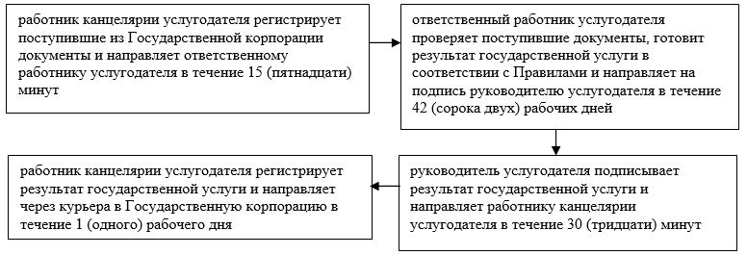

|  |  |
| --- | --- |
|  | Приложение 2 к регламенту государственной услуги "Предоставление водных объектов в обособленное или совместное пользование на конкурсной основе" |

**Справочник бизнес-процессов оказания государственной услуги "Предоставление водных объектов в обособленное или совместное пользование на конкурсной основе"**

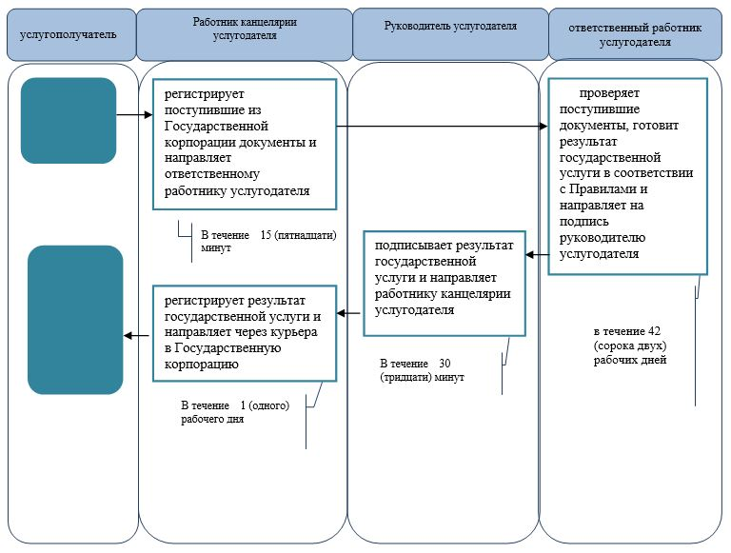



|  |  |
| --- | --- |
|  | Приложение 3 к регламенту государственной услуги "Предоставление водных объектов в обособленное или совместное пользование на конкурсной основе" |

**Диаграмма функционального взаимодействия при оказании государственной услуги через Государственную корпорацию**

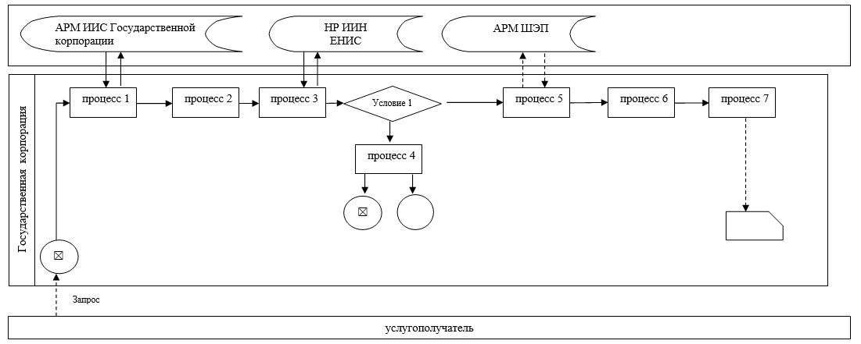

**Таблица. Условные обозначения**

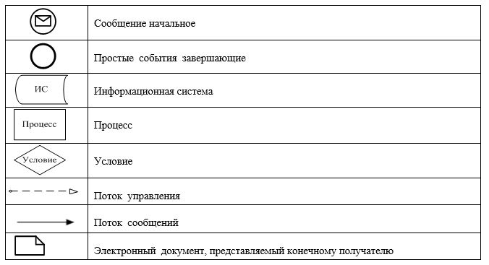

© 2012. РГП на ПХВ «Институт законодательства и правовой информации Республики Казахстан» Министерства юстиции Республики Казахстан